Выполнил

студент КТбо2-4 _____________ А. А. Воронов

Принял

доцент каф. САПР

им. В. М. Курейчика,

к. т. н. _____________ М. Д. Сеченов

Министерство науки и высшего образования Российской Федерации

Федеральное государственное автономное образовательное учреждение высшего образования

«ЮЖНЫЙ ФЕДЕРАЛЬНЫЙ УНИВЕРСИТЕТ»

(ФГАОУ ВО «ЮФУ»)

Инженерно-технологическая Академия

Институт компьютерных технологий и информационной безопасности

Кафедра Систем Автоматизированного Проектирования

им. В. М. Курейчика

Таганрог 2025

ЛАБОРАТОРНАЯ РАБОТА №2

**на тему: «Часть 2. Настройка сетевой среды ОС Linux»**

по дисциплине «Компьютерные сети»

Содержание

Введение 3

1 Практическая часть 4

1.1 Установка сетевых параметров протокола TCP/IP 4

1.2 Установка сетевых параметров клиентской части DNS 4

1.3 Установка рабочей группы или домена 5

1.4 Задание сетевого имени ОС 7

1.5 Получение доступа к файлам на сервере по протоколу FTP 7

1.6 Создание общего ресурса для локальной сети 9

1.7 Создание каталога с общим доступом 10

1.8 Задание прав и разграничение доступа к общему ресурсу 11

1.9 Создание скрытого административного ресурса 11

1.10 Настройка брандмауэра Ubuntu 12

Заключение 13

Список использованных источников 14

Введение

В современном мире компьютерные сети играют ключевую роль в обеспечении взаимодействия между устройствами, обмене данными и организации удаленного доступа к информационным ресурсам. Без стабильного сетевого соединения невозможно эффективное функционирование как домашних, так и корпоративных систем. Важную роль в этом процессе играет правильная настройка сетевой среды операционной системы, позволяющая обеспечить стабильную, безопасную и оптимизированную работу сети.

Цель данной лабораторной работы — познакомиться с общими принципами организации сети Интернет, изучить основные аппаратные и программные средства сетевого взаимодействия, а также выполнить настройку сетевой среды в операционной системе Linux (Ubuntu). Для этого предстоит изучить базовые сетевые параметры, рассмотреть способы настройки соединений и методы диагностики сетевых проблем. Особое внимание будет уделено пониманию принципов работы IP-адресации, маски подсети, шлюза, DNS и других параметров, необходимых для корректной работы сети.

# Практическая часть

## Установка сетевых параметров протокола TCP/IP

Для настройки открыл параметры сети и внес соответствующие значения адреса, маски подсети и шлюза (рисунок 1) [1].

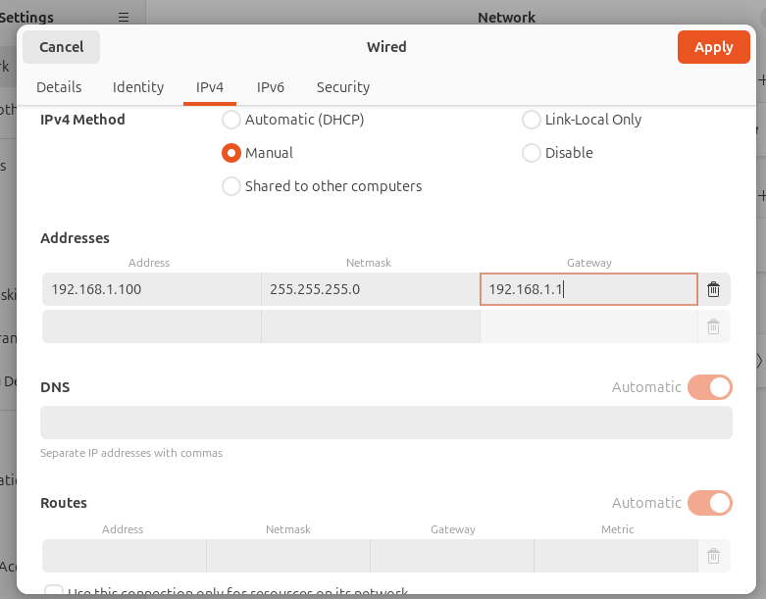

1. – Настройка IP

## Установка сетевых параметров клиентской части DNS

В том же окне, которое рассматривается в п. 1.1 изменил настройки DNS и ввел значение 8.8.8.8 (рисунок 2) [1].

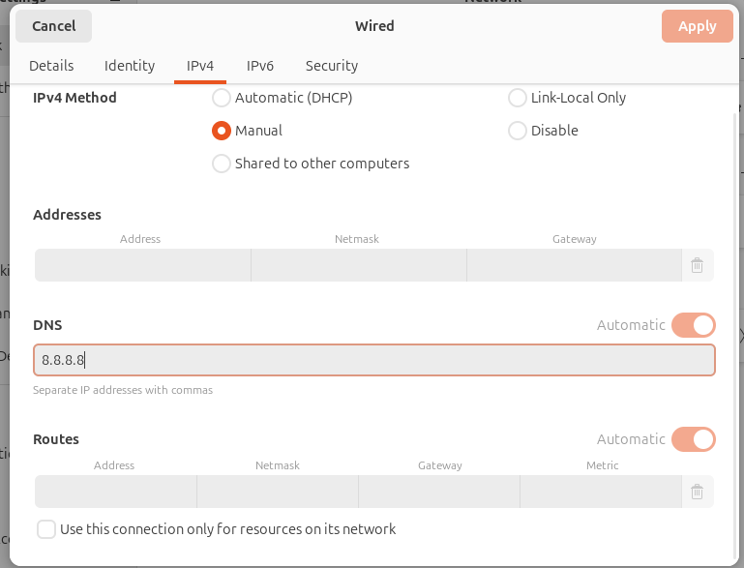

1. – настройка DNS

## Установка рабочей группы или домена

Для настройки рабочей группы решил использовать пакет samba (рисунок 3).

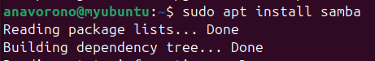

1. – Установка samba

Установил редактор файлов nano и открыл при помощи него конфигурационный файл samba (рисунок 4). Затем отредактировал этот файл. В нем я изменил название рабочей группы на NEWGROUP. Далее сохранил изменения и закрыл файл (рисунок 5). После перезапустил службы samba (рисунок 6).

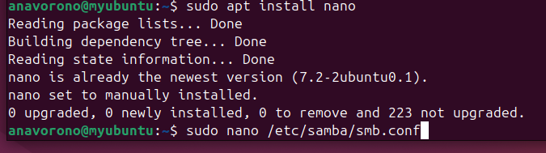

1. – Установка и запуск nano

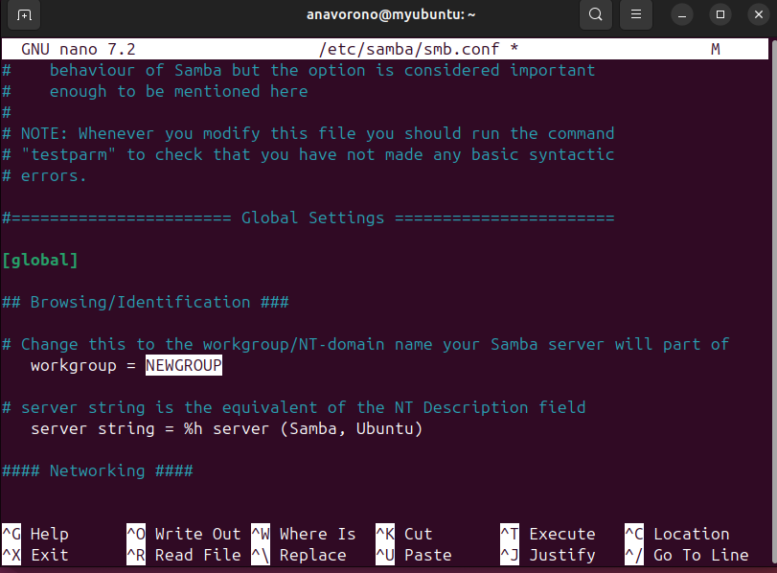

1. – Редактирования конфигурации samba

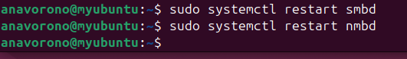

1. – Перезапуск служб samba

## Задание сетевого имени ОС

Просмотрел сетевое имя устройства, а затем изменил его при помощи команды hostname (рисунок 7).

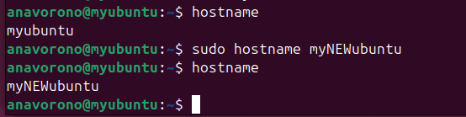

1. – Изменение сетевого имени ОС

## Получение доступа к файлам на сервере по протоколу FTP

Для того чтобы использовать FTP сервера установил пакет vsftpd (рисунок 8). Затем создал резервную копию конфигурационного файла vsftpd.conf (рисунок 9). Открыл конфигурационный файл в nano и проверил, чтобы были установлены нужные параметры: anonymous_enable=NO, local_enable=YES, write_enable=YES (рисунок 10). Для добавления параметров было достаточно убрать знак # перед строкой. После перезапустил службы vsftpd (рисунок11) [1].

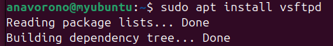

1. – Установка vsftpd



1. – Создание резервной копии конфигурации

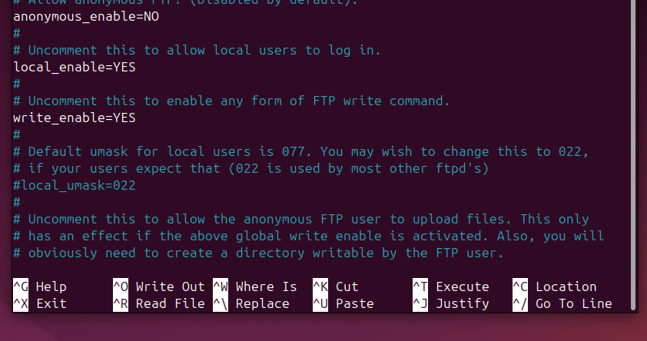

1. – Изменение конфигурации



1. – Перезапуск служб пакета

Чтобы протестировать FTP-сервер, создал нового пользователя ftpuser (рисунок 12). Затем создал директорию сервера и настроил права доступа к ней (рисунок 13). Затем попробовал подключиться к серверу и создать на нем директорию (рисунок 14).

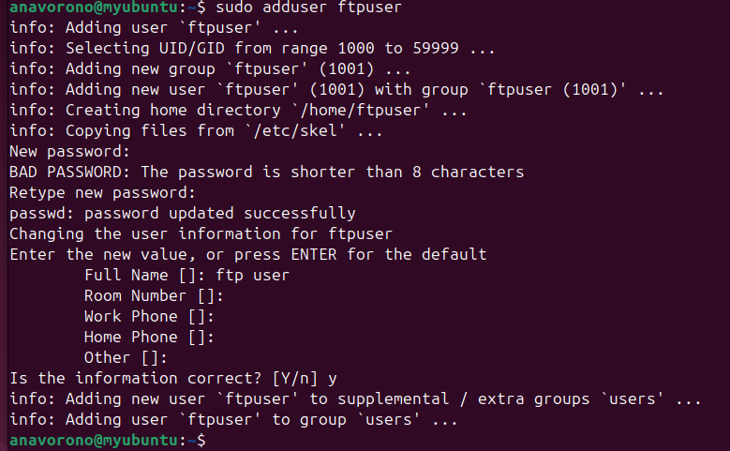

1. – Создание нового пользователя

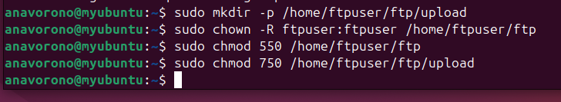

1. – Установка прав доступа

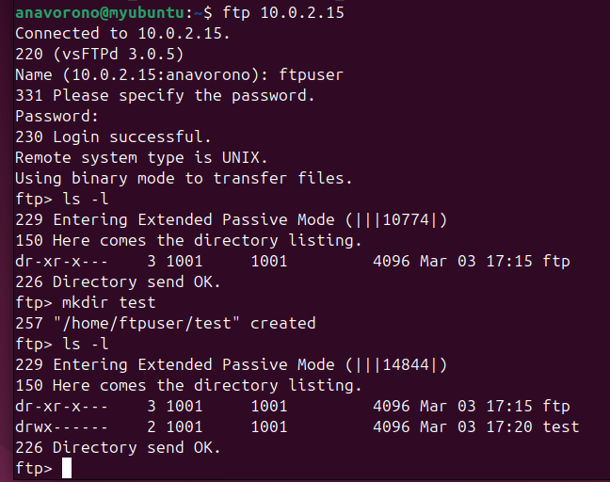

1. – Подключение к серверу

## Создание общего ресурса для локальной сети

Общий ресурс был сделан через samba. Создал каталог и определил права доступа к нему (рисунок 15). Затем настроил конфиг для общей папки, добавив раздел [Shared] (Рисунок 16). После перезапустил службу и настроил брандмауэр (рисунок 17).

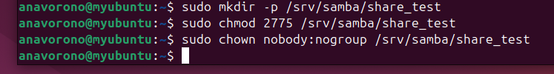

1. – Создание каталога

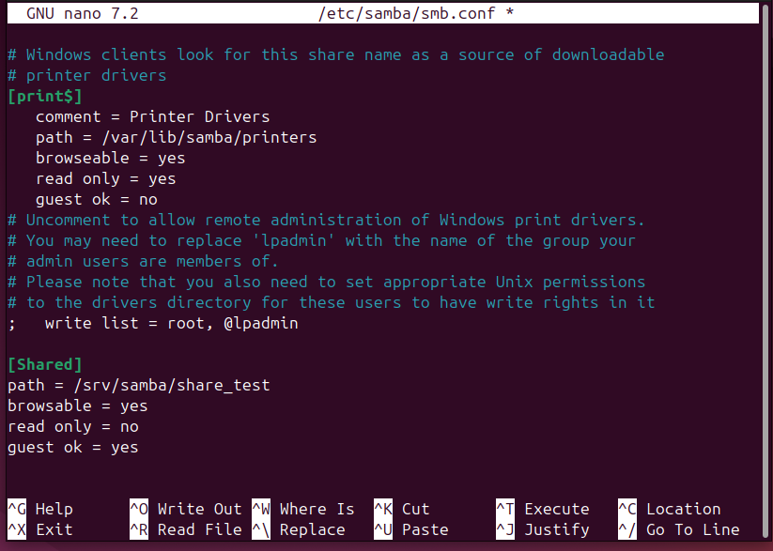

1. – Настройка конфигурации samba

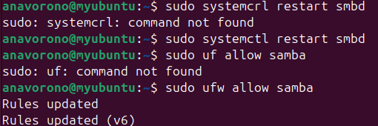

1. – Перезапуск служб и настройка брандмауэра

## Создание каталога с общим доступом

Создал каталог и настроил общий доступ только для пользователей из определенной группы (рисунок 18) [1].

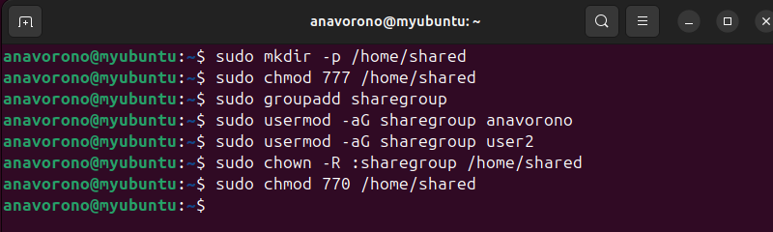

1. – Создание каталога с общим доступом

Проверил, что все работает корректно, открыв каталог от имени другого пользователя группы (рисунок 19).

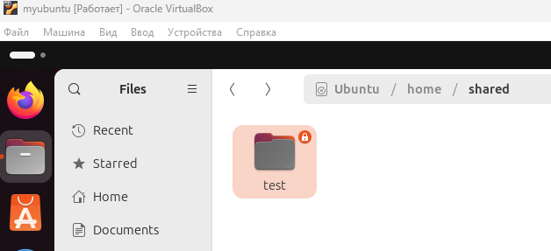

1. – Тестирования общего доступа к каталогу

## Задание прав и разграничение доступа к общему ресурсу

Изменил права для других пользователей только на чтение (рисунок 20).

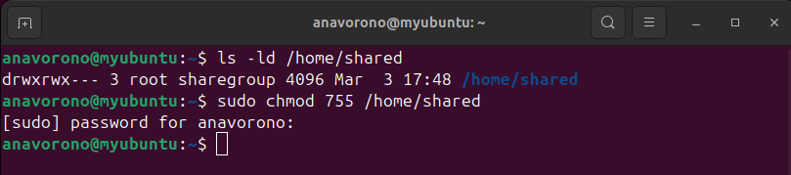

1. – Изменение прав на доступ к ресурсу

## Создание скрытого административного ресурса

Чтобы создать скрытый ресурс, нужно создать каталог с точкой перед названием. Создал каталог .shared_shared, настроил права доступа (рисунок 21). Затем проверил, что с другого пользователя этот каталог не виден (рисунок 22).



1. – Создание скрытого каталога

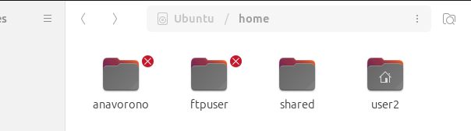

1. – Демонстрация скрытого каталога

## Настройка брандмауэра Ubuntu

Чтобы настроить брандмауэр, использовал утилиту ufw. Добавил исключение для samba, дал другие запреты и разрешения, активировал брандмауэр (рисунок 23).

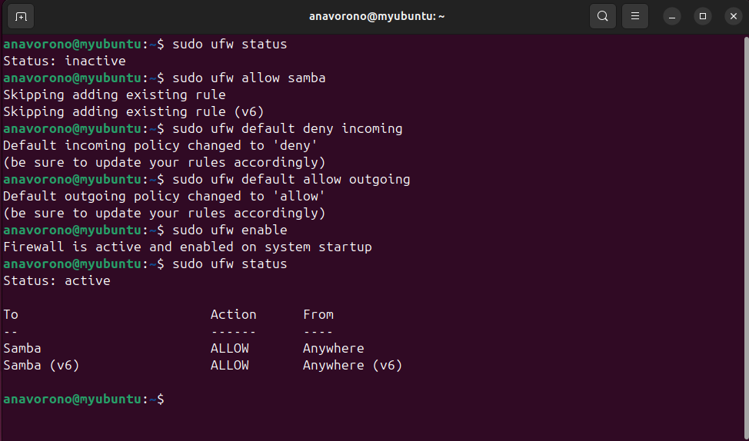

1. – Настройка брандмауэра

Заключение

В ходе выполнения лабораторной работы были изучены основные принципы организации сети Интернет, а также ключевые аппаратные и программные компоненты, обеспечивающие ее функционирование. Были рассмотрены основные параметры сетевого подключения, такие как IP-адресация, маска подсети, шлюз по умолчанию, DNS-серверы и методы их настройки в операционной системе Ubuntu.

Практическая часть лабораторной работы включала настройку сетевого подключения, определение параметров сети с помощью встроенных инструментов Windows, а также диагностику возможных проблем соединения. Это позволило не только закрепить теоретические знания, но и получить важные навыки работы с сетевой средой, которые могут пригодиться как в повседневной работе, так и при решении профессиональных задач, связанных с администрированием компьютерных сетей.

Освоенные в ходе работы методы настройки сетевой среды являются основой для более глубокой работы с сетями, включая маршрутизацию, настройку безопасности, виртуальные частные сети (VPN) и работу с серверами. Понимание принципов работы сетевых технологий является важным шагом на пути к уверенной работе в сетевой среде и эффективному управлению подключениями в различных операционных системах.

Список использованных источников

1. Нужнов Е. В. Методические указания к выполнению комплекса лабораторных работ по общеинститутской дисциплине «Компьютерные сети» \ Е. В. Нужнов, Д. А. Беспалов, М. Д. Сеченов, А. В. Проскуряков [текст]; Южный федеральный университет. – Таганрог: Издательство Южного федерального университета, 2024. – 264 с.